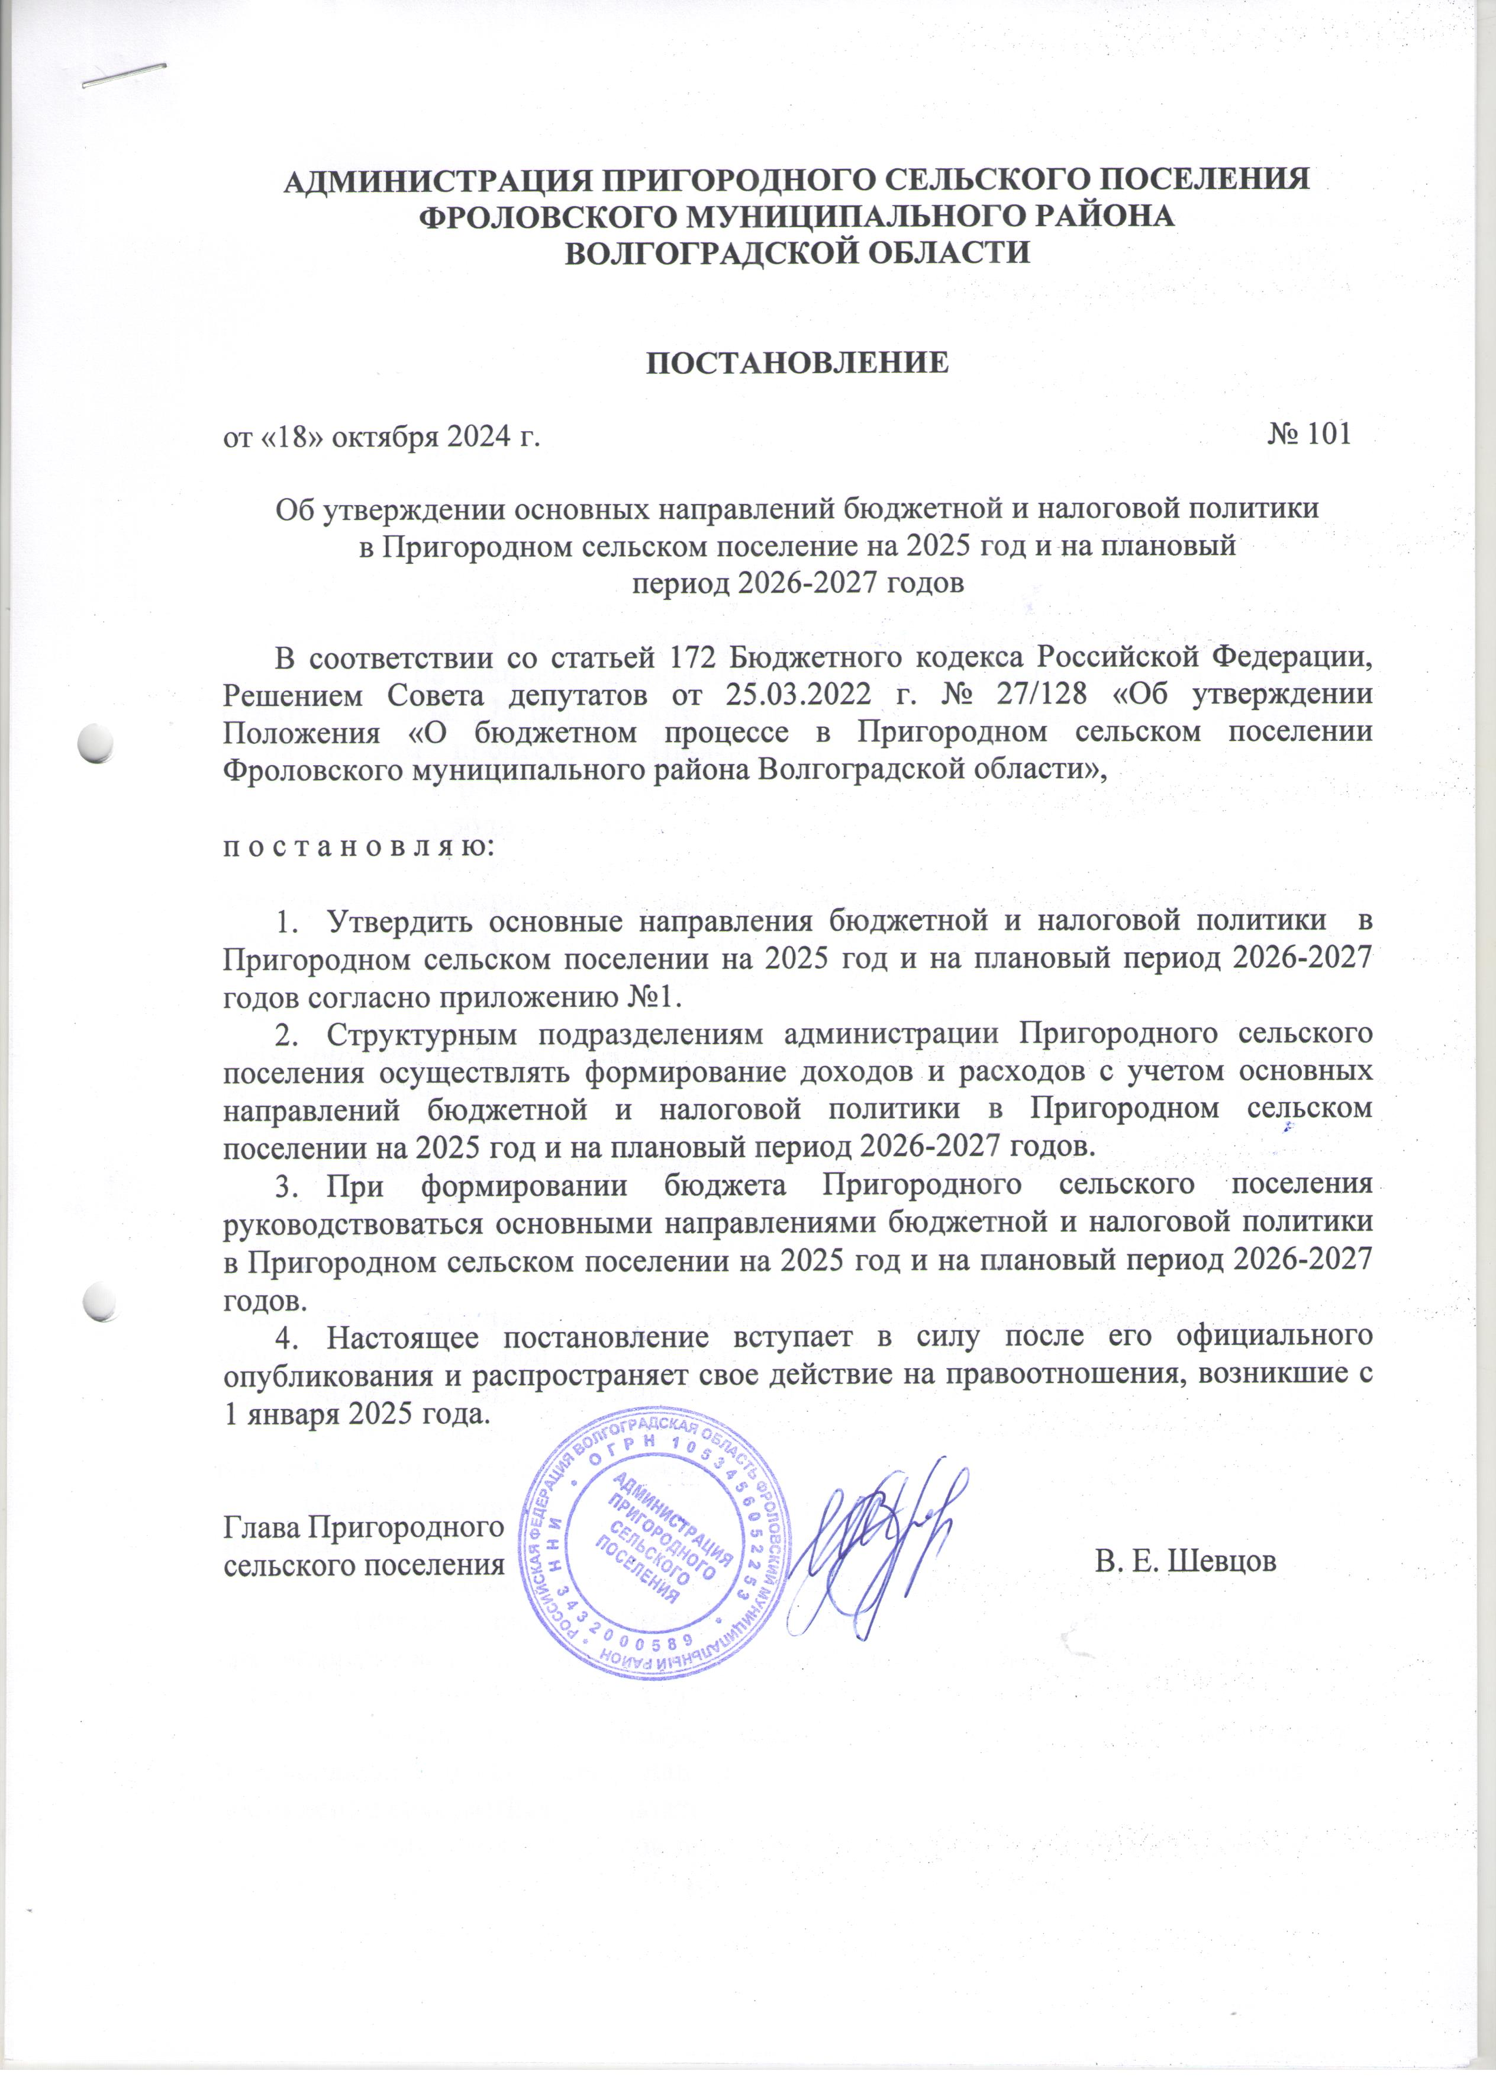
УТВЕРЖДЕНО
Постановлением Главы Пригородного
сельского поселения
от «18» октября 2024 г. № 101

Основные направления
бюджетной и налоговой политики в Пригородном сельском поселении
Фроловского муниципального района Волгоградской области

на 2025 год и на плановый период 2026 и 2027 годов

Основные направления бюджетной и налоговой политики в Пригородном сельском поселении Фроловского муниципального района Волгоградской области на 2025 год и на плановый период 2026 и 2027 годов разработаны в соответствии с пунктом 2 статьи 172 Бюджетного кодекса Российской Федерации и Положением о бюджетном процессе в Пригородном сельском поселении Фроловского муниципального района Волгоградской области, утверждённым решением совета депутатов Пригородного сельского поселения от 25.03.2022г № 27/128.

Бюджетная и налоговая политика Пригородного сельского поселения Фроловского муниципального района Волгоградской области на 2025-2027 годы обеспечивает преемственность бюджетной и налоговой политики предыдущего планового периода, является основой бюджетного планирования, обеспечения рационального и эффективного использования бюджетных средств и ориентирована на повышение качества жизни населения Пригородного сельского поселения Фроловского муниципального района за счет создания условий для обеспечения граждан доступными и качественными бюджетными услугами.
В основу приоритетов бюджетной политики на 2025-2027 годы положен прогноз социально-экономического развития Пригородного сельского поселения, с учетом принятых решений по индексации отдельных статей расходов в проектировках бюджета поселения на 2022-2024 и внесения изменений в действующее законодательство Российской Федерации, предусматривающее создание дорожных фондов субъектов Российской Федерации.
Важными направлениями бюджетной политики должны стать сохранение социальной и макроэкономической стабильности в поселении, стимулирование развития среднего и малого бизнеса.
Основными приоритетами бюджетной политики на 2024-2026 годы будут являться:
- Безусловное обеспечение исполнения социальных обязательств.
2. Обеспечение экономической стабильности в поселении, которая предусматривает, в том числе сбалансированный бюджет, сохранение стабильности выполнения бюджетных обязательств на будущие периоды.
3. Координация долгосрочного стратегического и бюджетного планирования, обеспечение нацеленности бюджетного планирования на достижении конкретных результатов.
4. Реализация механизмов предоставления гражданам муниципальных услуг на качественно новом уровне, модернизация сети учреждений, оказывающих муниципальные услуги за счет бюджетных средств, обеспечение обратной связи с потребителями услуг.
5. Стимулирование развития малого и среднего бизнеса.

1. Основные задачи бюджетной и налоговой политики
Исходя из текущей экономической ситуации и поставленных целей бюджетная политика в 2025-2027 годах будет направлена на:
- реализация мер, направленных на увеличение налогового потенциала поселения и повышение экономической активности налогоплательщиков;
- улучшение администрирования платежей, формирующих бюджет поселения и принятие мер, направленных на рост доходов;
- сохранение и развитие налогового потенциала на территории Пригородного сельского поселения Фроловского муниципального района;
- обеспечение сбалансированности и устойчивости бюджетной системы;
- повышение эффективности функционирования бюджетного сектора экономики в целях обеспечения потребностей граждан в качественных и доступных муниципальных услугах;
- проведение политики сдерживания роста бюджетных расходов при безусловном исполнении действующих расходных обязательств;
- повышение качества и доступности предоставляемых муниципальных услуг;
- повышение эффективности расходования бюджетных средств, сокращение неэффективных расходов;
- создание условий для исполнения органами местного самоуправления закрепленных за ними полномочий, в том числе путем усиления стимулирующей роли межбюджетных отношений;
- создание стимулов для улучшения качества управления муниципальными финансами;
- укрепление системы финансового контроля, повышение его роли в управлении бюджетным процессом,
- реализация принципов открытости и прозрачности управления муниципальными финансами.

В сфере культуры.
Основным направлением деятельности муниципальных учреждений культурно-досугового типа является обеспечение условий по поддержке профессионального и любительского творчества, клубов по интересам и любительских объединений, организация и участие в смотрах, конкурсах, фестивалях с целью выявления и поддержки молодых дарований, расширение связей по созданию совместных мероприятий.

В дорожной отрасли.
Сегодняшняя ситуация в дорожной отрасли характеризуется ростом спроса количества автотранспортных средств и одновременно с этим отставанием в развитии дорожной сети, медленным ростом протяженности и пропускной способности автомобильных дорог. В создавшейся ситуации необходимо принимать меры по качественному изменению состояния дорожной сети для обеспечения развития дорог в соответствии с потребностями экономики и населения.
Финансирование мероприятий в сфере дорожного хозяйства осуществляется из дорожного фонда и местного бюджета и направляется на содержание, ремонт внутрипоселенческих дорог местного значения.

2. Политика в области доходов
Налоговая политика Пригородного сельского поселения Фроловского муниципального района в 2025-2027 годах будет направлена на обеспечение поступления в бюджет Пригородного сельского поселения Фроловского муниципального района всех доходных источников в запланированных объемах.
С учетом внесения ряда изменений в налоговое законодательство, в частности, касающихся создания консолидированных групп налогоплательщиков, еще актуальней становится вопрос укрепления и развития собственного налогового потенциала.
Увеличению налогооблагаемой базы и доходных показателей бюджета Пригородного сельского поселения Фроловского муниципального района будут способствовать следующие направления работы:
- взаимодействие с организациями - налогоплательщиками с целью достоверности и объективности прогнозирования доходных источников;
- обеспечение качественного администрирования всех доходных источников местного бюджета;
- активизация работы всех заинтересованных структур в части актуализации базы данных, необходимой для начисления имущественных налогов, и расширения налогооблагаемой базы по ним;
- взаимовыгодное сотрудничество с организациями, формирующими налоговый потенциал поселения;
- повышение эффективности управления муниципальной собственностью, в том числе за счет повышения качества претензионно-исковой работы;
- продолжение работ по разграничению земель в собственность сельского поселения.

3. Бюджетная политика в области расходов
В условиях роста социальной нагрузки на бюджет основной задачей бюджетной политики в области расходов является повышение эффективности бюджетных расходов, в том числе за счет:
- повышения качества бюджетного планирования на основе муниципальных программ Пригородного сельского поселения Фроловского муниципального района;
- увязки муниципальных заданий на оказание муниципальных услуг с целями муниципальных программ, усиление контроля и ответственности за выполнение муниципальных заданий;
- концентрации финансовых ресурсов на реализации приоритетных направлений государственной политики, в том числе в рамках исполнения Указов Президента Российской Федерации от 7 мая 2018 года и адресного решения социальных проблем;
- безусловного исполнения действующих расходных обязательств, недопущение принятия новых расходных обязательств, не обеспеченных доходными источниками.
В среднесрочной перспективе эти приоритеты будут сохранены. В первую очередь это:
- обеспечение выплаты и поэтапное повышение заработной платы отдельным категориям работников социальной сферы в соответствии с утвержденными "дорожными картами" развития отраслей социальной сферы;
- реализация мер по обеспечению доступности дошкольного образования.
Кроме того, на протяжении ряда лет приоритетными являются:
- реализация мер социальной поддержки населения;
- содействие в обеспечении отдельных категорий граждан доступным и комфортным жильем;
- участие в софинансировании областных и федеральных программ;
- участие в софинансировании программ занятости населения и поддержки приоритетных отраслей экономики, а также малого бизнеса.
Расходы на выплату заработной платы с начислениями работникам социальной сферы будут формироваться в пределах существующей штатной численности работников муниципальных учреждений по состоянию на 1 января 2023 года с учетом установленного на федеральном уровне минимального размера оплаты труда.
При решении задачи повышения заработной платы отдельным категориям работников социальной сферы должны быть в полном объеме учтены внутренние резервы, имеющиеся в отраслях социальной сферы.
Осуществление бюджетных инвестиций в объекты капитального строительства будет производиться с учетом необходимости финансового обеспечения в первую очередь объектов, строящихся с привлечением средств областного и федерального бюджетов, а также объектов и мероприятий в целях исполнения Указов Президента Российской Федерации от 7 мая 2018 года.

4. Совершенствование управления исполнением местного бюджета
Управление исполнением бюджета Пригородного сельского поселения Фроловского муниципального района в первую очередь будет ориентировано на повышение эффективности использования бюджетных средств, повышение качества управления средствами и строгое соблюдение бюджетной дисциплины всеми участниками бюджетного процесса, включая:
- исполнение местного бюджета на основе кассового плана;
- совершенствование управления ликвидностью местного бюджета в целях эффективного использования бюджетных средств;
- принятие главными распорядителями бюджетных средств бюджетных обязательств, только в пределах, доведенных до них лимитов бюджетных обязательств;
- планирование кассовых разрывов и резервов их покрытия;
- совершенствование процедуры кассового исполнения местного бюджета;
- сокращение оборота наличных денег путем обеспечения получателей бюджетных средств денежной наличностью с использованием расчетных банковских карт;
- обеспечение контроля за отсутствием кредиторской задолженности по принятым обязательствам;
- осуществление контроля за соответствием планов закупок и планов-графиков закупок объемам финансового обеспечения, предусмотренным в расходах местного бюджета для их осуществления;
- совершенствование системы учета и отчетности.

5. Политика в сфере финансового контроля
Проведению ответственной бюджетной политики будет способствовать дальнейшее совершенствование муниципального финансового контроля и контроля в сфере размещения заказов, ориентирование системы финансового контроля и контроля в сфере размещения заказов не только на выявление, но и на предотвращение нарушений законодательства.
Внедрение новых форм финансового обеспечения муниципальных услуг, переход на программно-целевой принцип формирования бюджета требуют переориентации финансового контроля с проверки целевого использования средств на контроль за эффективностью их использования, анализ достигнутых результатов выполнения муниципальных программ органами местного самоуправления Пригородного сельского поселения Фроловского муниципального района.
Деятельность администрации Пригородного сельского поселения Фроловского муниципального района в сфере финансового контроля и контроля в сфере закупок будет направлена на:
- усиление муниципального финансового контроля за соблюдением бюджетного законодательства и контроля за соблюдением законодательства о контрактной системе, применение мер ответственности за нарушения бюджетного законодательства и законодательства о контрактной системе;
- повышение действенности и эффективности внутреннего финансового контроля;
- создание и развитие системы ведомственного контроля в сфере закупок, осуществляемого органами местного самоуправления Пригородного сельского поселения Фроловского муниципального района, повышение уровня его организации и качества контрольных мероприятий;
- обеспечение целевого и эффективного использования органами местного самоуправления поселения средств, предоставленных им для осуществления переданных государственных полномочий.

